**需求规格说明书**

**《电子族谱管理系统》**

**编写日期：2020/6/18**

**项目组：**

|  |  |  |
| --- | --- | --- |
| **学号** | **姓名** | **角色** |
| **201831021230** | **许郭** | **队长** |
| 201831043133 | 张家林 | 队员 |
| 201831054327 | 汪崇民 | 队员 |
| 201831054329 | 罗志成 | 队员 |
| 201831073114 | 刘竣尹 | 队员 |
| 201831054310 | 聂天语 | 队员 |

**修改日志**

|  |  |  |
| --- | --- | --- |
| 修改者 | 修改日期 | 备注说明 |
|  |  |  |
|  |  |  |
|  |  |  |
|  |  |  |
|  |  |  |
|  |  |  |
|  |  |  |
|  |  |  |
|  |  |  |
|  |  |  |

# 1.引言

## 1.1目的

总体要求：方便记录一个家族中每个成员的信息，记录每个家族成员的血缘关系。方便家族中每个成员查询家族中的信息，并且有利于家族信息的保存，以及及时更新家族成员的信息。

软件性能要求

（1）软件响应时间要求

软件应具有快速响应的特性，用户打开界面和提交事务的平均响应时间应低1.5秒。用户进行实时查询操作的数据处理时间应低于3秒。

（2）软件易用性要求

软件的用户界面应操作简洁、易用、灵活，风格统一。所有操作系统均采用Windows10中文版本，所有交互系统提供中文界面，符合常规软件的操作模式。

（3）软件可靠性要求

软件应具有较高的稳定性，可靠性包括各种计算机所有环节正常运行的概率，对于不同身份的访问用户有不同的访问权限。

（4）软件可维护性要求

软件的各个功能均具有良好的可维护性，便于日常维护。同时，软件须具有较低的维护成本。

## 1.2定义

需求规格说明书：软件需求说明书是指在研究用户要求的基础上，完成可行性分析和投资效益分析以后，由[软件工程师](https://baike.baidu.com/item/%E8%BD%AF%E4%BB%B6%E5%B7%A5%E7%A8%8B%E5%B8%88/836275" \t "https://baike.baidu.com/item/%E8%BD%AF%E4%BB%B6%E9%9C%80%E6%B1%82%E8%AF%B4%E6%98%8E%E4%B9%A6/_blank)或分析员编写的说明书。它详细定义了信息流和界面，功能需求，设计要求和限制，测试准则和质量保证要求。它的作用是作为用户和软件开发人员达成的技术协议书，作为着手进行设计工作的基础和依据，系统开发完成以后，为产品的验收提供了依据。

数据流图：简称DFD，它从数据传递和加工角度，以图形方式来表达系统的逻辑功能、[数据](https://baike.baidu.com/item/%E6%95%B0%E6%8D%AE/5947370" \t "https://baike.baidu.com/item/%E6%95%B0%E6%8D%AE%E6%B5%81%E5%9B%BE/_blank)在系统内部的逻辑流向和逻辑变换过程，是[结构化系统分析方法](https://baike.baidu.com/item/%E7%BB%93%E6%9E%84%E5%8C%96%E7%B3%BB%E7%BB%9F%E5%88%86%E6%9E%90%E6%96%B9%E6%B3%95/4136420" \t "https://baike.baidu.com/item/%E6%95%B0%E6%8D%AE%E6%B5%81%E5%9B%BE/_blank)的主要表达工具及用于表示软件模型的一种图示方法。

数据字典：数据字典是指对数据的数据项、数据结构、数据流、数据存储、处理逻辑等进行定义和描述，其目的是对[数据流程图](https://baike.baidu.com/item/%E6%95%B0%E6%8D%AE%E6%B5%81%E7%A8%8B%E5%9B%BE/3073245" \t "https://baike.baidu.com/item/%E6%95%B0%E6%8D%AE%E5%AD%97%E5%85%B8/_blank)中的各个元素做出详细的说明，使用数据字典为简单的建模项目。简而言之，数据字典是描述数据的信息集合，是对系统中使用的所有数据元素的定义的集合。

软件结构图：软件结构图是为了反映软件系统中组件之间相互关系和约束的[体系结构](https://baike.baidu.com/item/%E4%BD%93%E7%B3%BB%E7%BB%93%E6%9E%84" \t "https://baike.baidu.com/item/%E8%BD%AF%E4%BB%B6%E7%BB%93%E6%9E%84%E5%9B%BE/_blank)设计图，称为软件体系结构图更为合适，一般通过分层次或分时间段等方式说明体系结构的各个组成部分的[组合关系](https://baike.baidu.com/item/%E7%BB%84%E5%90%88%E5%85%B3%E7%B3%BB/6140058" \t "https://baike.baidu.com/item/%E8%BD%AF%E4%BB%B6%E7%BB%93%E6%9E%84%E5%9B%BE/_blank)。

## 1.3参考资料

1、《现代软件工程构建之法》第三版---邹欣---2017年7月第三版---人民邮电出版社

## 2、《软件工程-实践者的研究方法》第七版---[美]RogerS.Pressman---机械工业出版社

3、《敏捷软件开发》---[美]Robert C·Martin---清华大学出版社

# 2.软件总体概述

## 2.1软件标识

电子族谱管理系统（族谱管理系统） 版本：Version 1.0

## 2.2软件描述

### 2.2.1系统属性

电子族谱管理系统是一个完全独立于其他相关产品的系统，它是一个随着科学技术和生活水平的提高，结合实际情况而被开发出的一个软件，它对比纸质版族谱有着便捷、安全、高完整性、易管理等优点，此系统用于取代传统的纸质版族谱。

### 2.2.2开发背景

软件背景与开发目的：

族谱又称家谱、宗谱，记录着一个家族的来源与变迁，是一个家族的血脉史，族谱文化是中华传统优秀文化的重要组成部分，修谱文化反应了一个家族的素质和孝道。但随着科技的发展及时间的演变，如今已有很少人能够将传统的纸质族谱完好地传递给后代，其保存有很高的风险性，且不便于异地查询，所以该软件的开发将弥补纸质族谱的一些缺陷，做到最大化的安全、便捷！

应用目标：

电子族谱管理系统将最大限度的帮助家族成员记录管理本族信息，减少族谱丢失、损坏、保密性差的缺陷！

应用范围：

适用于小、中、大的各种规模的家族。

### 

### 2.2.3软件功能

a .高——软件必须实现的功能，用户有明确的功能定义和要求；

b .中——软件应该实现的功能，用户的功能定义和要求可能是模糊的、不具体的、或低约束的，但是这类功能的缺少会导致用户的不满意，因此这类功能的具体需求应当由需求分析人员诱导用户产生并明确；

c .低——软件尽量实现的功能，并可根据开发进度进行取舍，但这类功能的实现将会增加用户的满意度。

|  |  |  |  |  |
| --- | --- | --- | --- | --- |
| **序号** | **功能名称** | **功能需求标识** | **优先级** | **简要描述** |
| 1 | 新建族谱 | A1 | 高 | 族谱管理员可创建一份空族谱 |
| 2 | 修改族谱 | A2 | 中 | 对族谱的基本信息进行修改 |
| 3 | 删除族谱 | A3 | 低 | 族谱管理员可删除整份族谱 |
| 4 | 增添成员 | B1 | 高 | 增添一个新的家族成员 |
| 5 | 修改成员 | B2 | 中 | 修改家族成员的基本信息 |
| 6 | 删除成员 | B3 | 低 | 删除家族成员及成员后代信息 |
| 7 | 查询近亲 | C1 | 高 | 查询某成员子女、双亲、兄妹信息 |
| 8 | 查询分支 | C2 | 中 | 查询某成员后代信息（树状图表示） |

软件功能结构图：

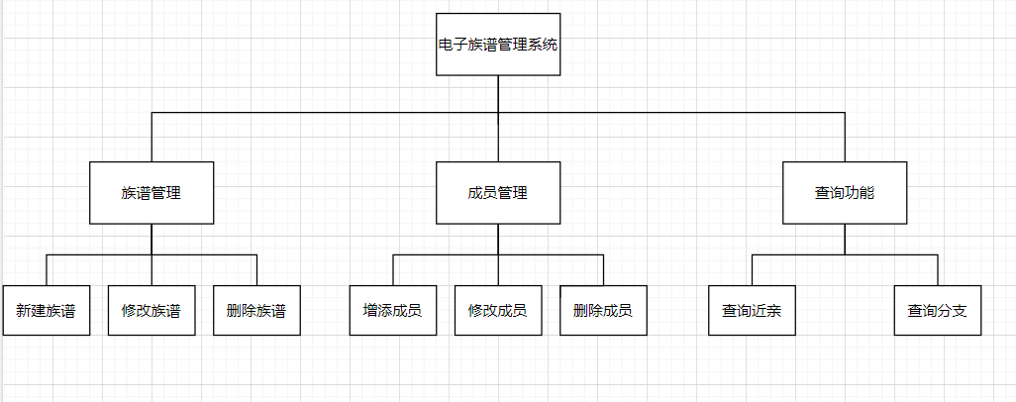

## 2.3用户的特点

该软件面向所有有族谱管理需求的用户，用户方操作人员无需具备较高的计算机专业知识，但需具备基本的文化水平和软件使用能力；用户方维护人员应具备良好的计算机知识，掌握该族谱管理系统的基本构造和运行原理，拥有能够在系统出现故障时联系开发方并解决相关问题的能力！

## 2.4限制与约束

软件开发工作过程中可能的限制：

1.开发期限：开发时间从2020/6/15——2020/7/6 时间较短，需要开发者抓紧时间，集中注意力。

2.硬件限制：由于软件开发过程中，相关工具和测试对硬件设备有一定的要求，为了团队能够节约时间和成本，应该尽可能的做到硬件设备固定且统一。

3.编程语言限制：由于开发编程语言繁多，开发者擅长的编程语言可能有所差别，开发者应该结合软件系统的实际情况选择最合适便捷的编程语言。

4.安全和保密要求限制：结合所要开发的软件可知，该软件涉及到家族的隐私和安全问题，为了避免给客户带来不必要的麻烦和隐患，开发工作应做到全程保密，除了团队内部外进行封闭式开发。

5.开发过程须遵守的标准和规则：开发人员开发的软件必须最大程度满足用户的功能需求，并且能够根据可能出现的隐患提出规避的方案，必须在规定时间内完成，对于软件中冗余的模块或功能进行优化，做到精简适用！

# 3.具体需求

## 3.1功能需求

*本节描述2. 2.3.节所述的每一功能需求。本节可以划分为若干小节，每一小节逐一说明每一功能需求。*

*本节将该功能需求具体描述为输入、处理和输出的需求。本节可用自然语言描述；也可用形式化的方法描述，如数据流图（DFD）方法。本节由以下内容组成：*

* + - * 1. *输入：详细描述该功能的所有输入数据，包括：输入源、类型、长度、数值范围、精度、量纲、数量、更新和处理频度等；*
        2. *处理：定义对输入数据的全部操作，以获得预期的输出数据，包括：输入数据的有效性检验、操作时序或优先级、异常情况处理、输出数据的有效性检验等；*
        3. *输出：详细描述该功能的所有输出数据，包括：接受者、类型、长度、数值范围、精度、量纲、数量、出错信息等。*

*可用下表方式描述：*

|  |  |
| --- | --- |
| 功能编号 | A1 |
| 功能名称 | 新建族谱 |
| 功 能  描 述 | 族谱管理员可创建一份空族谱 |
| 输入项 |  |
| 处理描述 |  |
| 输出项 |  |
| 界面要求 |  |

|  |  |
| --- | --- |
| 功能编号 | A2 |
| 功能名称 | 修改族谱 |
| 功 能  描 述 | 对族谱的基本信息进行修改 |
| 输入项 |  |
| 处理描述 |  |
| 输出项 |  |
| 界面要求 |  |

|  |  |
| --- | --- |
| 功能编号 | A3 |
| 功能名称 | 删除族谱 |
| 功 能  描 述 | 族谱管理员可删除整份族谱 |
| 输入项 |  |
| 处理描述 |  |
| 输出项 |  |
| 界面要求 |  |

|  |  |
| --- | --- |
| 功能编号 | B1 |
| 功能名称 | 增添成员 |
| 功 能  描 述 | 增添一个新的家族成员 |
| 输入项 |  |
| 处理描述 |  |
| 输出项 |  |
| 界面要求 |  |

|  |  |
| --- | --- |
| 功能编号 | B2 |
| 功能名称 | 修改成员 |
| 功 能  描 述 | 修改家族成员的基本信息 |
| 输入项 |  |
| 处理描述 |  |
| 输出项 |  |
| 界面要求 |  |

|  |  |
| --- | --- |
| 功能编号 | B3 |
| 功能名称 | 删除成员 |
| 功 能  描 述 | 删除家族成员及成员后代信息 |
| 输入项 |  |
| 处理描述 |  |
| 输出项 |  |
| 界面要求 |  |

|  |  |
| --- | --- |
| 功能编号 | C1 |
| 功能名称 | 查询近亲 |
| 功 能  描 述 | 查询某成员子女、双亲、兄妹信息 |
| 输入项 |  |
| 处理描述 |  |
| 输出项 |  |
| 界面要求 |  |

|  |  |
| --- | --- |
| 功能编号 | C2 |
| 功能名称 | 查询分支 |
| 功 能  描 述 | 查询某成员后代信息（树状图表示） |
| 输入项 |  |
| 处理描述 |  |
| 输出项 |  |
| 界面要求 |  |

## 3.2性能需求

处理能力：

由于开发的是电子族谱管理系统，其处理能力主要考虑系统能够承载的最大并发用户数和处理文件和记录数。按照实际情况的规划，系统至少能承载的最大并发操作用户数要求达到中等规模家族人数*λ（0＜λ≤3），随服务器容量而定，处理文件和记录数应该加倍于家族基本信息。

响应时间：

为了能够快捷地提供族谱管理服务，系统应该能够快速地响应管理员或用户的族谱管理请求。用户最终得到结果的响应时间除了与系统响应速度有关外，还与网络状况有关。因此对Web服务器端需要较高的要求。

## 3.3设计约束

### 3.3.1其他标准的约束

本节描述由现有的标准或规则派生的要求，如：

* + - * 1. 报表格式；
        2. 数据命名；
        3. 审计追踪，等等。

### 3.3.2硬件约束

本节包括各种软件运行的硬件约束，如：

* 1. 硬件配置的特点；
  2. 内存储器和辅助存储器的容量。

## 3.4其它非功能性需求

### 3.4.1可用性

软件保证可用，若出现崩溃等有可能遗失数据情况，数据都会提前存放在数据库中，软件定期会进行检查以保证其可用性。

### 3.4.2可靠性

软件应具有较高的稳定性，可靠性包括各种计算机所有环节正常运行的概率，对于不同身份的访问用户有不同的访问权限。

### 3.4.3效率

软件运行时尽量占用较少空间，但能用较快速度完成规定功能，保证软件效率。并且软件所需的硬件条件不高，为使用软件的用户降低了门槛。

### 3.4.4安全性

软件设置登录账户及密码验证，防止不属于家族成员的用户恶意访问、使用、修改及泄密。

### 3.4.5可维护性

软件的各个功能均具有良好的可维护性，便于日常维护。同时，软件须具有较低的维护成本。

### 3.4.6可移植性

软件支持大部分主流平台，可移植性良好。避免了代码的重复编写。给编程带来了很大的便捷。

## 3.5外部接口需求

### 3.5.1用户接口

本节说明为方便用户使用而提出的软件与用户界面的需求。如:屏幕格式、报表格式、菜单格式、输入输出时间、功能键的使用。

用户界面是程序中用户能看见并与之交互作用的部分,设计一个好的用户界面是非常重要的,本设计将为用户提供美观,大方,直观,操作简单的用户界面。

### 3.5.2硬件接口

本电子族谱系统是一个纯软件，用户不需要任何硬件接口，只需要配置足以使该软件运行的计算机即可。

### 3.5.3软件接口

本节指定需使用的其他软件产品（如：数据管理系统、操作系统、数学软件包），以及同其他应用系统之间的接口。如果已有完整的接口文件，需在本节指明。说明内容包括：

* 1. 接口标识；
  2. 功能描述；
  3. 数据流程和控制流程的方向；
  4. 数据格式、容量；
  5. 接口类型（如手动或自动）；
  6. 接口数据中断的优先级别；
  7. 中断响应时间；
  8. 异常处理等。

对每一个所需的软件产品，需提供名称、缩写、规格说明、版本号、来源等内容。

### 3.5.4通信接口

软件平台需要调用的通信接口：

1. TCP/IP通信协议接口  
 2. GSM/CDMA无线通信协议接口  
 3. SMS短消息通信协议接口  
 4. 联通网关通信协议接口  
 5. 防火墙通信接口  
 6. 路由器通信接口

# 附录 功能模型

一、数据流图

1、顶层数据流图

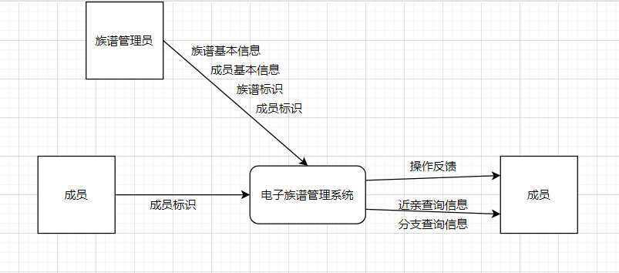

2、第0层

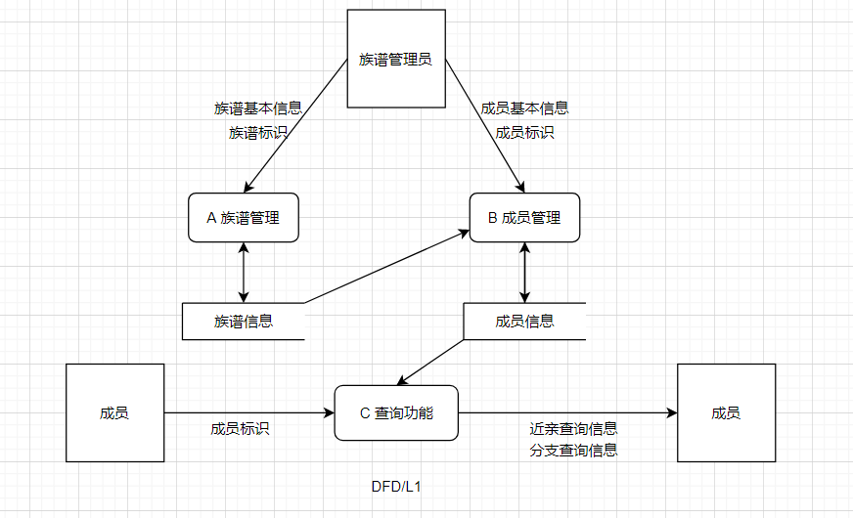

3、第1层

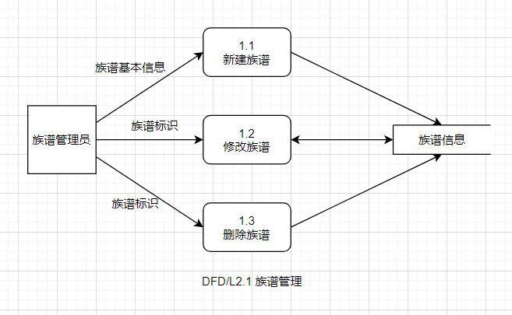

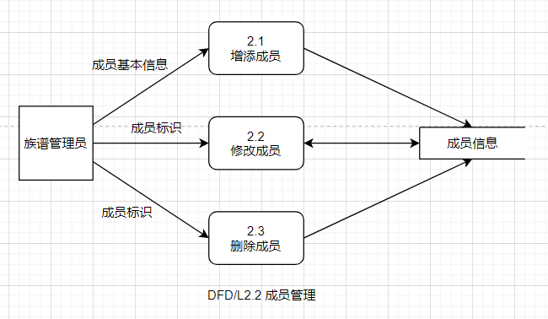

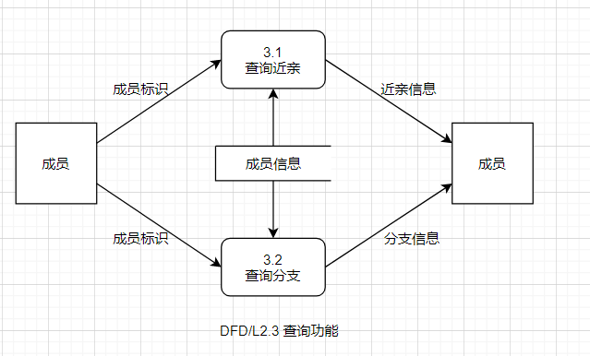

二、数据字典

1、数据流

(1)族谱基本信息数据流

|  |  |
| --- | --- |
| 名称： | 族谱基本信息 |
| 简述： | 包含了族谱里记录的基本信息 |
| 数据流组成： | 族谱基本信息=家族简介+家族起源+字辈+命薄+文化贡献+名人概要 |
| 数据流来源： | 族谱管理员 |
| 数据流去向： | 族谱管理功能模块 |
| 注解： | 该数据流是族谱的主干，是重要组成部分 |

(2)成员基本信息数据流

|  |  |
| --- | --- |
| 名称： | 成员基本信息 |
| 简述： | 包含了家族里的所有成员的基本信息 |
| 数据流组成： | 成员基本信息=成员id+成员名+成员性别+成员出生日期+成员死亡日期 |
| 数据流来源： | 族谱管理员 |
| 数据流去向： | 成员管理功能模块 |
| 注解： | 该数据流记录族谱中人的信息，也是重要组成部分 |

（3）族谱标识数据流

|  |  |
| --- | --- |
| 名称： | 族谱标识 |
| 简述： | 一个家族族谱的特殊标识，用与了解和标记该族谱 |
| 数据流组成： | 族谱标识=家族名称+家族代号+族谱创建时间 |
| 数据流来源： | 族谱管理员 |
| 数据流去向： | 修改族谱和删除族谱功能模块 |
| 注解： | 无 |

（4）成员标识数据流

|  |  |
| --- | --- |
| 名称： | 成员标识 |
| 简述： | 用于标记包含在一个家族族谱里的每一个成员 |
| 数据流组成： | 成员标识=成员id+成员姓名+成员性别 |
| 数据流来源： | 族谱管理员 |
| 数据流去向： | 修改成员和删除成员功能模块 |
| 注解： | 无 |

（5）近亲信息数据流

|  |  |
| --- | --- |
| 名称： | 近亲信息 |
| 简述： | 包含某成员子女、双亲、兄妹的信息 |
| 数据流组成： | 近亲信息=子女信息+双亲信息+兄妹信息 |
| 数据流来源： | 族谱查询功能模块 |
| 数据流去向： | 查询族谱信息的成员 |
| 注解： | 近亲信息对于了解某人的家庭背景很重要 |

（6）分支信息数据流

|  |  |
| --- | --- |
| 名称： | 分支信息 |
| 简述： | 包含某成员的后代分支信息 |
| 数据流组成： | 分支信息=上辈信息+后代信息 |
| 数据流来源： | 族谱查询功能模块 |
| 数据流去向： | 查询族谱信息的成员 |
| 注解： | 分支信息有助于了解某人家庭的继承和延续 |

2、加工

（1）族谱管理加工

|  |  |
| --- | --- |
| 名称： | 族谱管理 |
| 加工编号： | A |
| 简述： | 可以新建族谱或者对族谱进行删除、修改 |
| 输入数据流： | 族谱基本信息、族谱标识 |
| 输出数据流： | 族谱基本信息、族谱标识 |
| 加工逻辑： | 族谱管理功能模块根据输入的族谱基本信息表和实际需求新建族谱，按成员需求删除或修改族谱 |
| 注解： | 无 |

（2）成员管理加工

|  |  |
| --- | --- |
| 名称： | 族谱管理 |
| 加工编号： | B |
| 简述： | 可以对成员信息进行相应的增添、修改、删除 |
| 输入数据流： | 成员基本信息、成员标识 |
| 输出数据流： | 成员基本信息、成员标识 |
| 加工逻辑： | 成员管理功能模块根据输入的成员基本信息表和实际需求增添、修改或删除成员 |
| 注解： | 无 |

（3）查询功能

|  |  |
| --- | --- |
| 名称： | 查询功能 |
| 加工编号： | C |
| 简述： | 可对某成员的双亲、近亲及后代信息进行查询 |
| 输入数据流： | 成员信息、成员标识 |
| 输出数据流： | 近亲查询信息、分支查询信息 |
| 加工逻辑： | 查询功能可根据输入的成员信息和标识根据成员需求对其近亲和后代分支信息进行查询 |
| 注解： | 无 |

3、文件（存储）

（1）族谱信息（表）文件

|  |  |
| --- | --- |
| 名称： | 族谱信息（表） |
| 简述： | 储存经族谱管理功能新建、修改、删除后的族谱信息 |
| 文件组成 | 族谱信息（表）=族谱基本信息+族谱标识 |
| 写文件的加工： | 族谱管理功能模块通过管理员给的基本信息和标识写入信息表 |
| 读文件的加工： | 写入的信息表整理后呈现给查询成员以读该文件 |
| 加工逻辑： | 写入族谱基本信息和族谱标识整理储存后呈现给查询的成员 |
| 注解： | 无 |

（2）成员信息（表）文件

|  |  |
| --- | --- |
| 名称： | 成员信息（表） |
| 简述： | 储存经成员管理功能增添、修改、删除后的成员信息 |
| 文件组成 | 成员信息（表）=成员基本信息+成员标识 |
| 写文件的加工： | 成员管理功能模块通过管理员给的成员基本信息和标识写入信息表 |
| 读文件的加工： | 写入的信息表整理储存后呈现给查询的成员 |
| 加工逻辑： | 写入成员基本信息和成员标识整理储存后呈现给查询的成员 |
| 注解： | 无 |